opencv常用操作

功能
使用opencv实现图像数据增强HSV颜色空间转换、增加噪声、模糊化图片。
使用opencv实现图像去噪、清晰化图像超分辨率

环境
Win10 64bit Python 3.6.13 conda 4.9.2
conda activate torch170
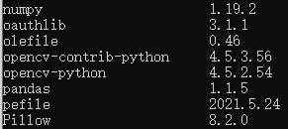

01BGR2HSV颜色空间转换
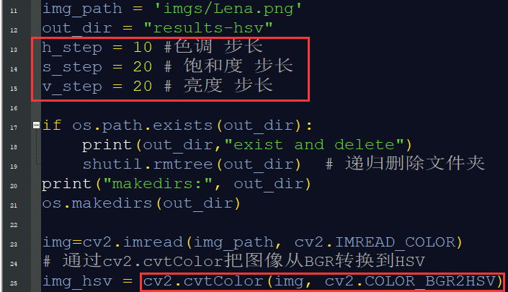
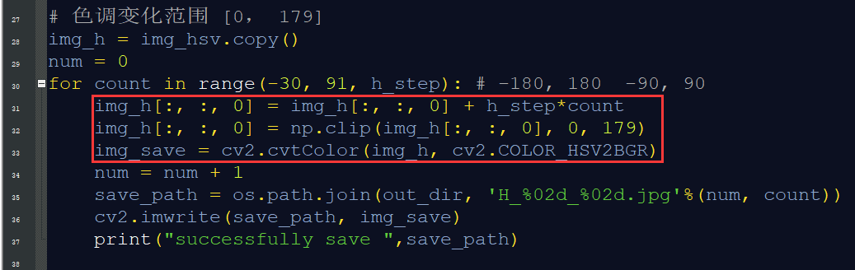
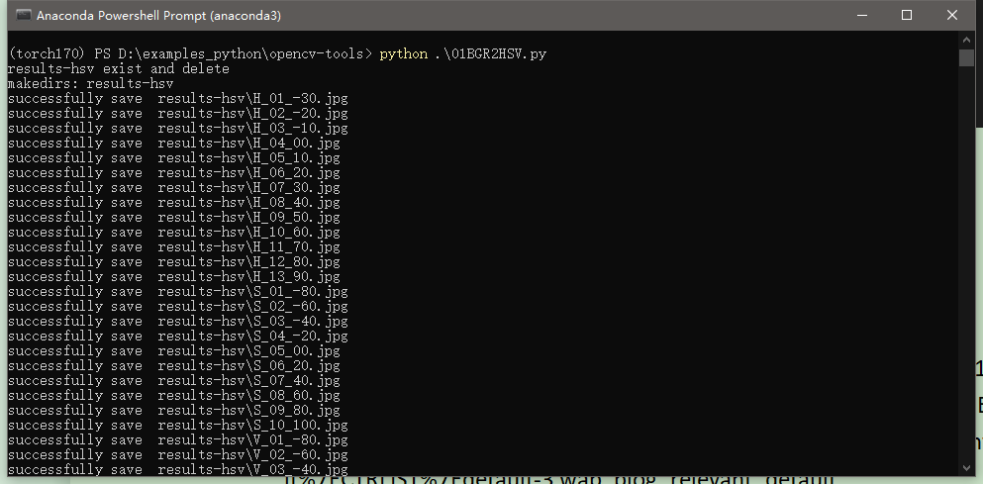
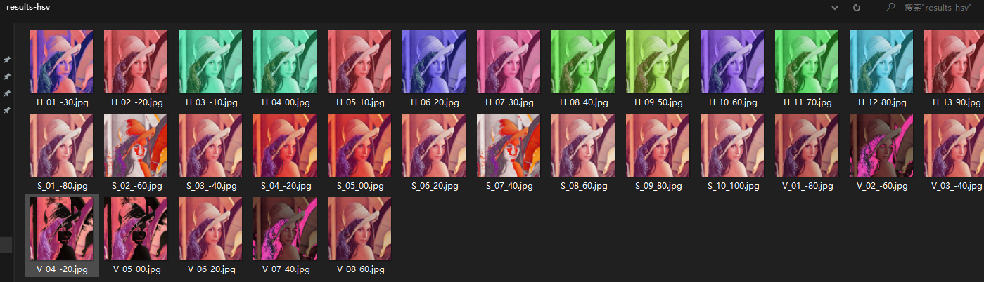

02noise增加椒盐噪声高斯噪声随机噪声

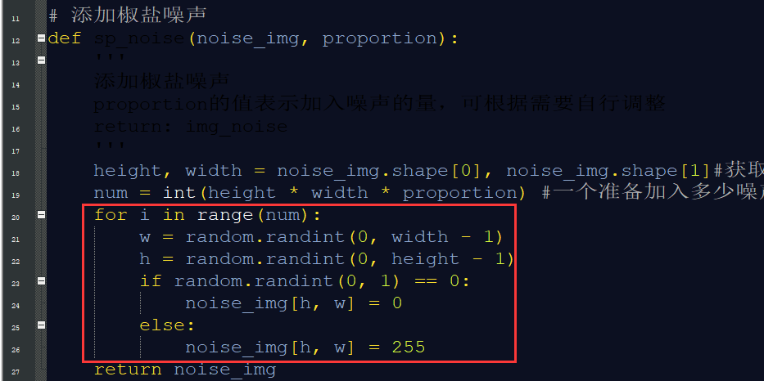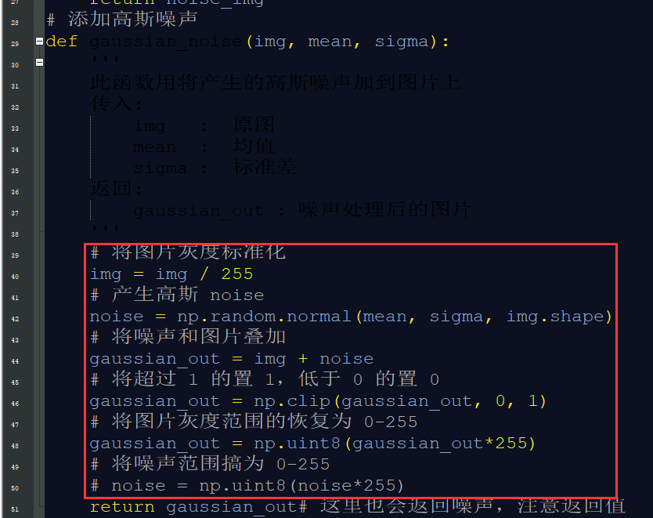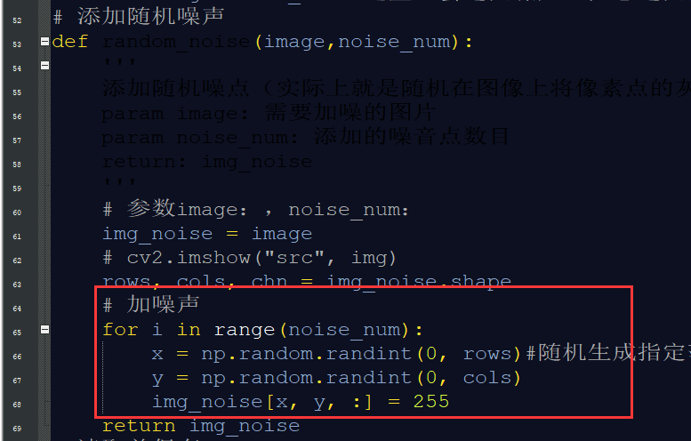
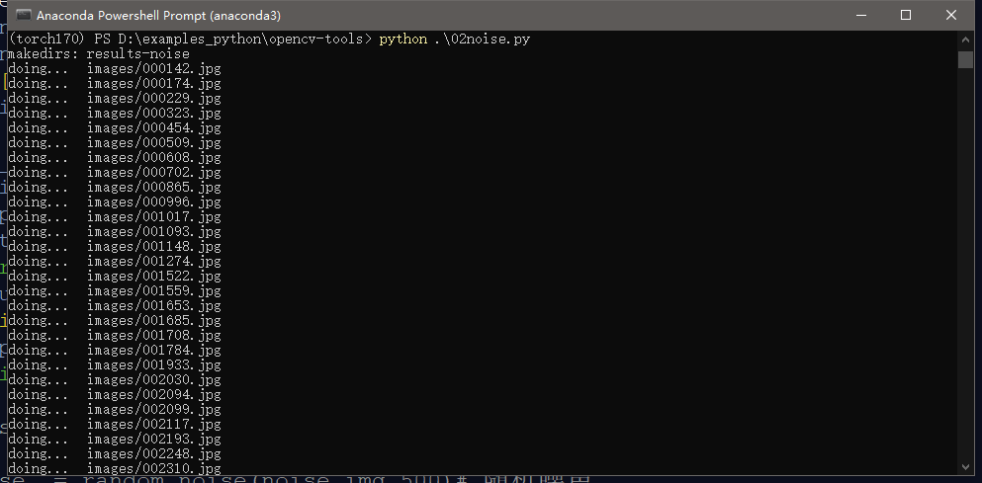
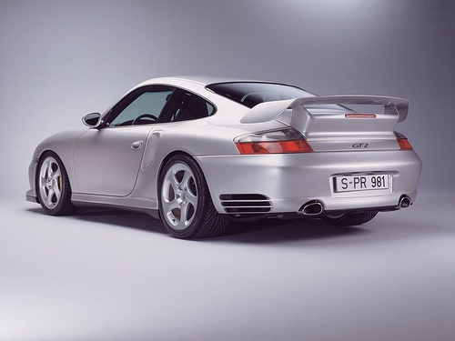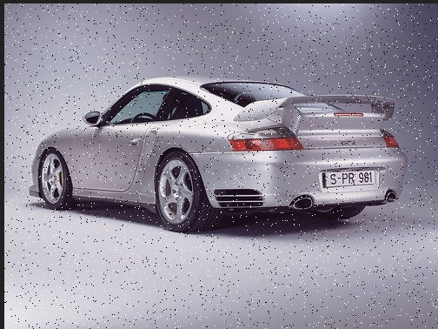

03filternoise去除噪声

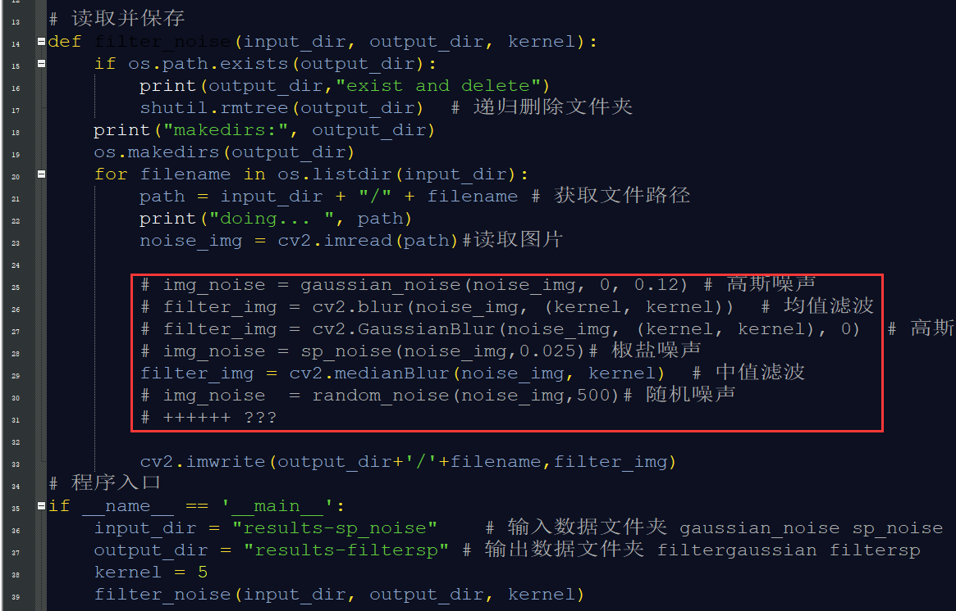
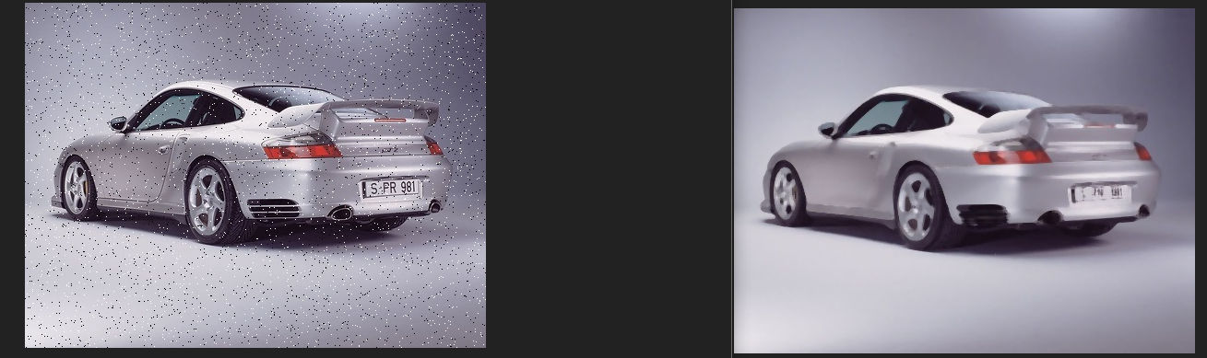
中值滤波对椒盐噪声去噪效果较好
平均滤波对高斯噪声去噪效果有限

04blur+clear批量图片模糊化和超清清晰化
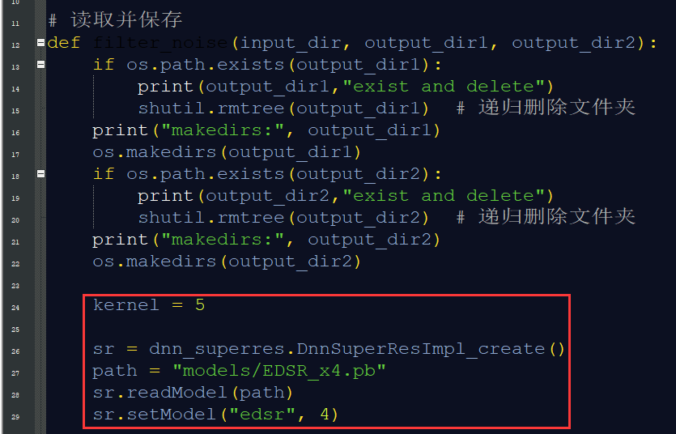
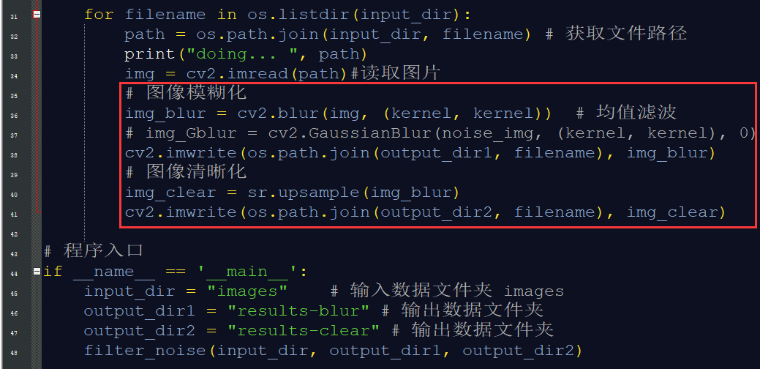
(torch170) PS D:\examples_python\opencv-tools> python .\04blur+clear.py
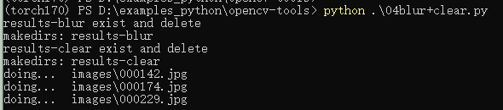
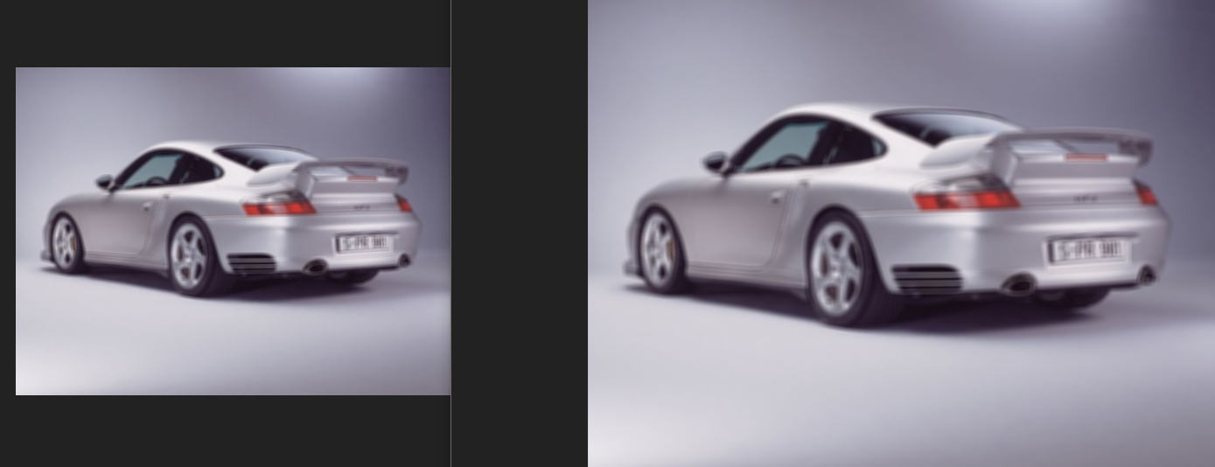
清晰化图片分辨率增大，效果有限！
运行速度较慢，可以尝试更换模型！

知识点
https://blog.csdn.net/qq_40344307/article/details/90452993?spm=1001.2101.3001.6650.3&utm_medium=distribute.wap_relevant.none-task-blog-2%7Edefault%7ECTRLIST%7Edefault-3.wap_blog_relevant_default&depth_1-utm_source=distribute.wap_relevant.none-task-blog-2%7Edefault%7ECTRLIST%7Edefault-3.wap_blog_relevant_default
在 OpenCV 的 HSV 格式中， H（色彩/色度）的取值范围是 [0， 179]，S（饱和度）的取值范围 [0， 255]， V（亮度）的取值范围 [0， 255]。但是不同的软件使用的值可能不同。所以当你需要拿 OpenCV 的 HSV 值与其他软件的 HSV 值进行对比时，一定要记得归一化。
原文链接：https://blog.csdn.net/qq_40344307/article/details/90452993

https://blog.csdn.net/qq_21743659/article/details/107644849
HSV颜色空间色调（H），饱和度（S），明度（V）
色调、饱和度、亮度
色调(色相)：
彩色图片中，色调决定彩色图片更加偏于哪一方！
当把色调调低时，颜色更加偏向于红色
饱和度决定了颜色空间中颜色分量，饱和度越高，说明颜色越深，饱和度越低，说明颜色越浅！
亮度决定颜色空间中颜色的明暗程度！
如图，亮度设置比较高的时候会发现颜色显示的较为鲜艳
无论你怎么修改色调，饱和度，亮度，RGB三色值会跟随而变化，其实色调，饱和度，亮度都是通过特定的算法经过计算修改RGB三色而达到的控制颜色效果！

参考
https://blog.csdn.net/weixin_44414948/article/details/106077973
https://blog.csdn.net/qq_29568427/article/details/109709063
https://blog.csdn.net/codedoctor/article/details/72500440 噪声的添加和过滤
https://m.jb51.net/article/146597.htm opencv python 图像去噪的实现方法
https://blog.csdn.net/Tian_fourpieces/article/details/79974331?utm_medium=distribute.wap_relevant.none-task-blog-2~default~baidujs_title~default-0.wap_blog_relevant_default&spm=1001.2101.3001.4242.1 给图像添加各种噪声
https://blog.csdn.net/char_QwQ/article/details/83825171 图像增强之加噪
https://blog.csdn.net/saltriver/article/details/78882669 给图像添加噪声
https://blog.csdn.net/Tian_fourpieces/article/details/79974331?utm_medium=distribute.wap_relevant.none-task-blog-2~default~baidujs_title~default-0.wap_blog_relevant_default&spm=1001.2101.3001.4242.1 给图像添加各种噪声
https://m.jb51.net/article/146597.htm 图像去噪fastNlMeansDenoisingColored

